**Новые медицинские издания по специальностям «Общественное здоровье и здравоохранение», «Лечебное дело», «Педиатрия», «Фармация» и другим направлениям в электронном виде**

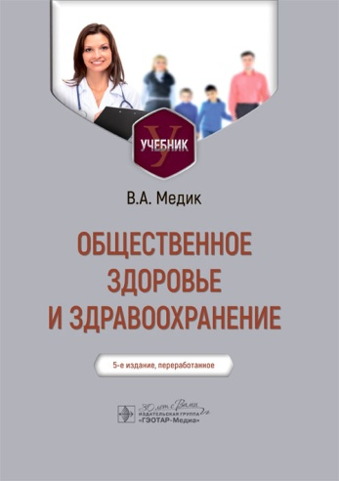**Медик, В. А.** Общественное здоровье и здравоохранение : учебник / В. А. Медик. - 5-е изд., перераб. - Москва : ГЭОТАР-Медиа, 2024. - 656 с. - ISBN 978-5-9704-8662-7, DOI: 10.33029/9704-8662-7-PHH-2024-1-656. - Электронная версия доступна на сайте ЭБС "Консультант студента" : [сайт]. URL: <https://www.studentlibrary.ru/book/ISBN9785970486627.html> (дата обращения: 20.12.2024). - Режим доступа: по подписке. - Текст: электронный

Учебник написан в соответствии с федеральными государственными стандартами высшего образования по направлениям подготовки **«Лечебное дело»**, **«Стоматология», «Педиатрия»** для преподавания дисциплины **«Общественное здоровье и здравоохранение».**

Раскрыты цели и представлены промежуточные итоги реализации национального проекта «Здравоохранение». Даны методология изучения общественного здоровья, анализ современной демографической ситуации, основных тенденций в состоянии здоровья населения, современные подходы к организации медико-социальной профилактики. Изложены основы законодательства, экономики, управления, медицинского страхования, информатизации здравоохранения. Рассмотрен широкий круг вопросов, касающихся организации первичной медико-санитарной помощи, медицинской помощи гражданам с социально значимыми заболеваниями в амбулаторных и стационарных условиях, стоматологической помощи, скорой, паллиативной медицинской помощи. Эти главы учебника написаны в соответствии с действующими порядками оказания медицинской помощи по отдельным ее видам, профилям и заболеваниям, утвержденными соответствующими приказами Минздрава России. Представлен алгоритм разработки и анализа программы государственных гарантий бесплатного оказания медицинской помощи гражданам РФ. Материал широко проиллюстрирован статистическими данными, примерами, графиками.

Предлагаемое 5-е издание учебника «Общественное здоровье и здравоохранение» во многом отличается от 4-го издания учебника, вышедшего в свет в 2018 г. Представлены статистика орфанных заболеваний, новой коронавирусной инфекции, дан анализ хронизации населения. В отдельном разделе представлены итоги реализации национального проекта «Здравоохранение» за 2019–2022 гг.

Для студентов медицинских вузов, преподавателей системы высшего медицинского образования, практикующих врачей и организаторов здравоохранения.

* Ссылка на полный текст: <https://www.studentlibrary.ru/book/ISBN9785970486627.html> (дата обращения: 20.12.2024).

❓Регистрироваться в "Консультант студента" необходимо в ЛОКАЛЬНОЙ сети вуза, например, в Электронном читальном зале библиотеки

* Руководство по регистрации в электронных ресурсах - <https://www.volgmed.ru/uploads/files/2019-8/115818-registraciya_v_ebs_prepodavatelyam_aspirantam_ordinatoram_sotrudnikam.pdf>

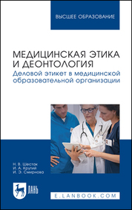**Шестак, Н. В.** Медицинская этика и деонтология. Деловой этикет в медицинской образовательной организации : учебное пособие для вузов / Н. В. Шестак, И. А. Крутий, И. Э. Смирнова. — Санкт-Петербург : Лань, 2025. — 128 с. — ISBN 978-5-507-51560-8. — Текст : электронный // Лань : электронно-библиотечная система. — URL: <https://e.lanbook.com/book/450794> (дата обращения: 20.01.2025). — Режим доступа: для авториз. пользователей.

Учебное издание представляет современный взгляд на особенности коммуникативного поведения и делового общения сотрудников медицинской образовательной организации — специалистов административно-управленческих и других вспомогательных подразделений. Актуальность учебного пособия заключается в необходимости формирования и совершенствования навыков деловой коммуникации сотрудников с администрацией, врачами, слушателями, ординаторами и аспирантами, студентами вузов и колледжей, членами профессорско-преподавательского состава, с коллегами в своих подразделениях и др.

Цель учебного пособия — систематизировать знания обучающихся в области профессиональной коммуникации, ознакомить обучающихся с практическими рекомендациями по формированию и исполнению правил делового этикета в медицинской образовательной организации. Пособие предназначено для студентов вузов.

* Ссылка на полный текст: <https://e.lanbook.com/book/450794> (дата обращения: 20.01.2025).

❓ Регистрироваться необходимо в ЛОКАЛЬНОЙ сети вуза, например, в Электронном читальном зале библиотеки

* Руководство по регистрации в электронных ресурсах - <https://www.volgmed.ru/uploads/files/2019-8/115818-registraciya_v_ebs_prepodavatelyam_aspirantam_ordinatoram_sotrudnikam.pdf>

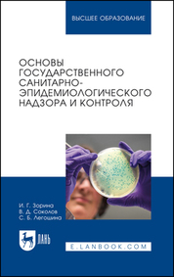**Зорина, И. Г.** Основы государственного санитарно-эпидемиологического надзора и контроля : учебное пособие для вузов / И. Г. Зорина, В. Д. Соколов, С. Б. Легошина. — Санкт-Петербург : Лань, 2025. — 416 с. — ISBN 978-5-507-51412-0. — Текст : электронный // Лань : электронно-библиотечная система. — URL: <https://e.lanbook.com/book/447173> (дата обращения: 25.12.2024). — Режим доступа: для авториз. пользователей.

Учебное пособие предназначено для оказания помощи студентам в усвоении курса практических занятий рабочих программ по дисциплинам «Принципы управления в системе государственного санитарно-эпидемиологического надзора», «Защита прав потребителей»,«Коммунальная гигиена», «Гигиена питания», «Радиационная гигиена». В изучении разделов дисциплины рассматривается организация и проведение контрольно-надзорных мероприятий, правовые аспекты контрольно-надзорной деятельности, санитарный контроль (надзор) в отдельных гигиенических дисциплинах.

В пособии рассмотрены основы обеспечения санитарно-эпидемиологического благополучия и обеспечения населения и спасателей в условиях **чрезвычайных ситуаций**, методики оценки санитарно-эпидемиологического состояния в зонах катастроф, обследование эпидемиологических последствий в зоне чрезвычайных ситуаций. Пособие предназначено для студентов вузов.

* Ссылка на полный текст: <https://e.lanbook.com/book/447173> (дата обращения: 25.12.2024).

❓ Регистрироваться необходимо в ЛОКАЛЬНОЙ сети вуза, например, в Электронном читальном зале библиотеки

* Руководство по регистрации в электронных ресурсах - <https://www.volgmed.ru/uploads/files/2019-8/115818-registraciya_v_ebs_prepodavatelyam_aspirantam_ordinatoram_sotrudnikam.pdf>

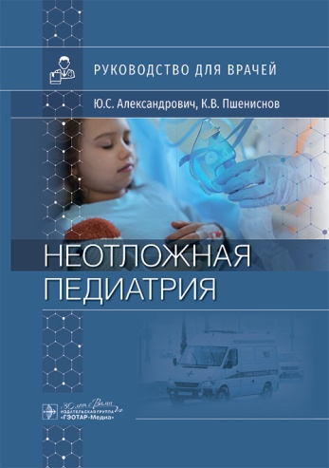 **Александрович, Ю. С.** Неотложная педиатрия : руководство для врачей / Ю. С. Александрович, К. В. Пшениснов. - Москва : ГЭОТАР-Медиа, 2024. - 416 с. - ISBN 978-5-9704-8194-3, DOI: 10.33029/9704-8194-3-UPС-2024-1-416. - Электронная версия доступна на сайте ЭБС "Консультант студента" : [сайт]. URL: <https://www.studentlibrary.ru/book/ISBN9785970481943.html> (дата обращения: 20.12.2024). - Режим доступа: по подписке. - Текст: электронный.

В руководстве обобщены современные рекомендации по интенсивной терапии критических состояний у детей. Рассмотрены лечебно-диагностические мероприятия не только догоспитального этапа, но и других звеньев лечебного процесса, что позволяет создать более полное представление о патологическом процессе и оптимизировать тактику врача при атипичном течении заболевания. Большинство материалов представлено в виде таблиц, алгоритмов и рисунков, что облегчает работу с книгой.

Основным отличием данного руководства от других подобных изданий является то, что оно представляет собой краткое изложение системных принципов оказания неотложной помощи в критической ситуации, начиная с места происшествия и заканчивая отделением реанимации и интенсивной терапии стационара.

Издание предназначено **педиатрам**, врачам скорой медицинской помощи, анестезиологам-реаниматологам и другим специалистам, оказывающим неотложную помощь детям.

* Ссылка на полный текст: <https://www.studentlibrary.ru/book/ISBN9785970481943.html> (дата обращения: 20.12.2024).

❓Регистрироваться в "Консультант студента" необходимо в ЛОКАЛЬНОЙ сети вуза, например, в Электронном читальном зале библиотеки

* Руководство по регистрации в электронных ресурсах - <https://www.volgmed.ru/uploads/files/2019-8/115818-registraciya_v_ebs_prepodavatelyam_aspirantam_ordinatoram_sotrudnikam.pdf>

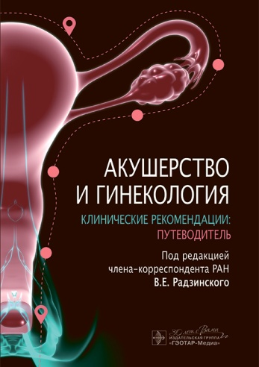 **Акушерство и гинекология. Клинические рекомендации: путеводитель** / под ред. В. Е. Радзинского. - Москва : ГЭОТАР-Медиа, 2024. - 480 с. - ISBN 978-5-9704-8604-7, DOI: 10.33029/9704-8604-7-OBS-2024-1-480. - Электронная версия доступна на сайте ЭБС "Консультант студента" : [сайт]. URL: <https://www.studentlibrary.ru/book/ISBN9785970486047.html> (дата обращения: 20.12.2024). - Режим доступа: по подписке. - Текст: электронный

Профессиональная деятельность врача любой специальности делится на этапы: личностного и профессионального роста, определенной специализации, поиска достойного места работы. В целом в репродуктивной медицине существуют переломные моменты, касающиеся одновременно всех, независимо от места трудовой деятельности: переход на выхаживание детей с массой 500 г, внедрение пренатальных скринингов или переход на электронный документооборот и другие ключевые вехи развития медицины. Отныне трудовая деятельность строится по-новому, без возможности возврата к старым и заманчивым идеям в духе «Ничего не надо менять, мы и так достигали хороших результатов!». Одна из таких вех — внедрение в практическую работу врача клинических рекомендаций.

В предлагаемом издании информация из клинических рекомендаций сконцентрирована в виде таблиц и кратко обозначен буквенно-цифровым кодом уровень достоверности доказательств и убедительности рекомендаций. Перед каждой клинической рекомендацией имеются список упомянутых в ней препаратов, коды МКБ-10, основные термины и определения, после чего приведены основные положения рекомендаций с отдельным перечнем важных предупреждений "Что делать не надо!".

Издание предназначено практикующим врачам - **акушерам-гинекологам**, слушателям факультетов повышения квалификации врачей, а также студентам медицинских вузов.

* Ссылка на полный текст: <https://www.studentlibrary.ru/book/ISBN9785970486047.html> (дата обращения: 20.12.2024).

❓Регистрироваться в "Консультант студента" необходимо в ЛОКАЛЬНОЙ сети вуза, например, в Электронном читальном зале библиотеки

* Руководство по регистрации в электронных ресурсах - <https://www.volgmed.ru/uploads/files/2019-8/115818-registraciya_v_ebs_prepodavatelyam_aspirantam_ordinatoram_sotrudnikam.pdf>

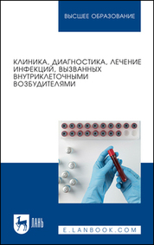Диагностика и профилактика

**Клиника, диагностика, лечение инфекций, вызванных внутриклеточными возбудителями** : учебное пособие для вузов / Н. В. Кухтинова, Е. Г. Кондюрина, В. А. Кебак [и др.]. — Санкт-Петербург : Лань, 2025. — 68 с. — ISBN 978-5-507-51423-6. — Текст : электронный // Лань : электронно-библиотечная система. — URL: <https://e.lanbook.com/book/447182> (дата обращения: 25.12.2024). — Режим доступа: для авториз. пользователей.

В учебном пособии представлены данные об эпидемиологии, клинике и диагностике инфекций дыхательных путей, вызванных атипичными возбудителями. Приведены современные классификации атипичных бактерий, определена роль существующих методов диагностики, клинические шкалы оценки рисков для проведения клинического дифференциального диагноза. Медикаментозные методы лечения даны с учетом высокодоказанных исследований и официальных методических рекомендаций. Пособие предназначено для студентов вузов.

* Ссылка на полный текст: <https://e.lanbook.com/book/447182> (дата обращения: 25.12.2024).

❓ Регистрироваться необходимо в ЛОКАЛЬНОЙ сети вуза, например, в Электронном читальном зале библиотеки

* Руководство по регистрации в электронных ресурсах - <https://www.volgmed.ru/uploads/files/2019-8/115818-registraciya_v_ebs_prepodavatelyam_aspirantam_ordinatoram_sotrudnikam.pdf>

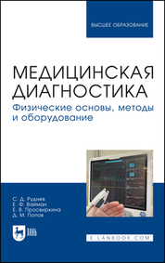 **Медицинская диагностика. Физические основы, методы и оборудование** : учебное пособие для вузов / С. Д. Руднев, Е. Ф. Вайман, Е. В. Просвиркина, Д. М. Попов ; под редакцией С. Д. Руднев. — Санкт-Петербург : Лань, 2025. — 152 с. — ISBN 978-5-507-50298-1. — Текст : электронный // Лань : электронно-библиотечная система. — URL: <https://e.lanbook.com/book/447143> (дата обращения: 25.12.2024). — Режим доступа: для авториз. пользователей.

В медицине стали широко применяться радиодиагностические гамма-аппараты, электронные и протоновые ускорители, радиодиагностические гамма-камеры, рентгеновские компьютерные томографы и другие, гипертермияи магнитотерапия, лазерные, ультразвуковые и другие приборы и медико-физические технологии. Медицинская физика имеет много разделов и названий: медицинская радиационная физика, клиническая физика, онкологическая физика, терапевтическая и диагностическая физика. Самым важным событием в области медицинского обследования можно считать создание компьютерных томографов, которые расширили исследования практически всех органов и систем человеческого организма.

В учебном пособии рассмотрена природа физических явлений в организме человека как на внутриклеточном уровне, так и в организме в целом. **Показаны методы регистрации явлений, рассмотрены датчики, структурные схемы и оборудование для медицинской диагностики**. Пособие предназначено для студентов вузов.

* Ссылка на полный текст: <https://e.lanbook.com/book/447143> (дата обращения: 25.12.2024).

❓ Регистрироваться необходимо в ЛОКАЛЬНОЙ сети вуза, например, в Электронном читальном зале библиотеки

* Руководство по регистрации в электронных ресурсах - <https://www.volgmed.ru/uploads/files/2019-8/115818-registraciya_v_ebs_prepodavatelyam_aspirantam_ordinatoram_sotrudnikam.pdf>

**Фармация и фармакологи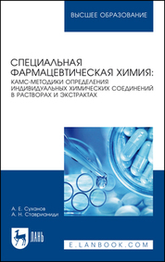я**

**Суханов, А. Е.** Специальная фармацевтическая химия: КАМС-методики определения индивидуальных химических соединений в растворах и экстрактах : учебное пособие для вузов / А. Е. Суханов, А. Н. Ставрианиди. — 2-е изд., стер. — Санкт-Петербург : Лань, 2025. — 84 с. — ISBN 978-5-507-50584-5. — Текст : электронный // Лань : электронно-библиотечная система. — URL: <https://e.lanbook.com/book/448346> (дата обращения: 25.12.2024). — Режим доступа: для авториз. пользователей.

В учебное пособие включен блок теоретической информации по КАМС-методу в его двух вариантах: СР-КАМС и ЛР-КАМС. Приведены суть методик определения в двух вариантах КАМС-метода, теоретическое обоснование и математический аппарат. Предложены параметры валидации аналитической методики КАМС-метода. Методики расчётов сформулированы в виде стандартных операционных процедур. Учебное пособие предназначено для обучающихся в соответствии с Федеральным государственным образовательным стандартом высшего образования подготовки кадров высшей квалификации в ординатуре по специальности «Фармацевтическая химия и фармакогнозия», а также для аспирантов и докторантов, обучающихся по научным специальностям «Фармацевтическая химия и фармакогнозия», «Аналитическая химия»**.**

* Ссылка на полный текст: <https://e.lanbook.com/book/448346> (дата обращения: 25.12.2024).

❓ Регистрироваться необходимо в ЛОКАЛЬНОЙ сети вуза, например, в Электронном читальном зале библиотеки

* Руководство по регистрации в электронных ресурсах - <https://www.volgmed.ru/uploads/files/2019-8/115818-registraciya_v_ebs_prepodavatelyam_aspirantam_ordinatoram_sotrudnikam.pdf>

Составитель Главный библиограф Е. В. Спивакова